© Коллектив авторов, 1996
НЕКОТОРЫЕ ОСОБЕННОСТИ ДИАГНОСТИКИ РЕСТРИКТИВНОЙ КАРДИОМИОПАТИИ
А.А.АГАПОВ, Р.С.АКЧУРИН, Б.А.РУДЕНКО
SOME SPECIAL FEATURES OF DIAGNOSIS OF RESTRICTIVE CARDIOMYOPATHY
A A.AGAPOV, R.S.AKCHURIN, B.A. RUDENKO
Институт клинической кардиологии им А.Л.Мясникова Кардиологического научного центра РАМН, Москва

Согласно определению экспертов ВОЗ [1], идиопатиче-
скими кардиомиопатиями называют поражение сердца не-
известной этиологии. Сравнительно невысокая заболевае-
мость кардиомиопатиями (40 — 60 случаев на 100 000 насе-
ления [2]) позволяет отнести их к редким болезням. Однако
практические врачи все чаще встречаются с этими заболева-
ниями вследствие как усовершенствования методов их диаг-
ностики, так и расширения знаний об этой патологии. Кар-
диомиопатии традиционно делят на три типа: дилатацион-
ную, гипертрофическую и рестриктивную. Если первые два
типа хорошо изучены, то рестриктивная кард и ом ио пат и я рас-
сматривается как казуистика, поэтому мы считаем целесооб-
разным привести клиническое наблюдение тяжелой недос-
таточности кровообращения, обусловленной рестриктивным
поражением сердечной мышцы.
Больной К,, 35 лет, поступил с тяжелыми проявлениями
недостаточности кровообращения. Предъявлял жалобы на
повышенную утомляемость, одышку и сердцебиение при не-
значительных физических нагрузках, чувство нехватки воз-
духа в покое. При осмотре отмечены цианоз губ, кончиков
Iпальцев, усиливавшийся в горизонтальном положении, уве-
личение печени, селезенки, асцит, отечность нижних конеч-
ностей. На ЭКГ покоя мерцательная аритмия с частотой же-
лудочковых сокращений 120 в минуту, неполная блокада пра-
|юй ножки пучка Гиса. В детстве больной часто страдал ан-
|гинами, в 12-летнем возрасте перенес суставной ревматизм.
|С 16-летнего возраста появились первые симптомы недоста-
JTO4HOCTH кровообращения, толерантность к физической на-
грузке прогрессивно снижалась. С 30 лет обнаружена посто-
янная форма мерцания предсердий. При эхокардиографии
получены следующие данные: неравномерное утолщение стен-
ки правого желудочка с максимальной толщиной 1,4 см, вы-
раженная трабекулярносгь в апикальной части правого же-
лудочка и увеличение правого предсердия до 9 см (норма до
4 см). В полости перикарда определялось умеренное количе-
ство жидкости (см. рисунок).
При рентгенотомографии сосудов малого круга крово-
обращения данных о наличии аномального дренажа легоч-
ных вен не получено. Фонокардиография: с интервалом
0,16 с от II тона регистрируется большой амплитуды III тон.
При чреспищеводной эхокардиографии с контрастным уси-
лением определяется замедление прохождения контрастного
вещества через трикуспидальный клапан. Магнитно-резонанс-
ная томография сердца: увеличение правого предсердия до 9
см. Выраженное расширение нижней полой вены. Неболь-
шое количество жидкости в полости перикарда. Зондирова-
ние полостей сердца с коронаровентрикулографией: нормаль-
ные показатели оксиметрии крови. Нижняя полая вена — 20
мм рт.ст., правое предсердие — 20 мм рт.ст., конечное диа-
стол ическое давление в правом желудочке — 20 мм рт.ст., в
легочной артерии — 45/20 мм рт.ст., давление "заклинива-
ния" — 12 мм рт.ст., конечное диастолическое давление в
левом желудочке — 10 мм рт.ст., в аорте — 124/72 мм рт.ст.
Коронарные артерии без патологии.
Таким образом, данных о наличии врожденной анома-
лии, легочной гипертензии и приобретенном пороке не было

7, 1996
85

КЛИНИЧЕСКИЕ НАБЛЮДЕНИЯ

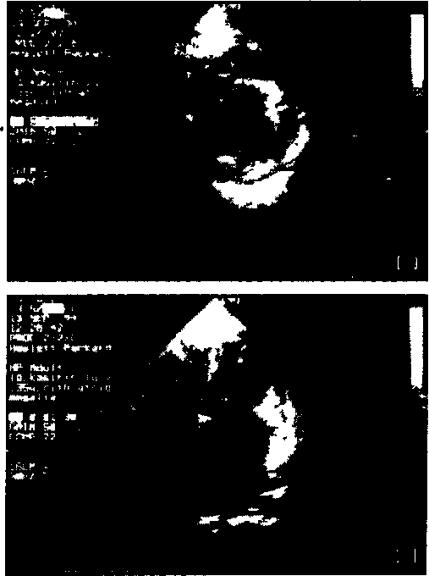
Рисунок. ЭхоКГ больного К.
Стретками обозначены вверху — участок утолщения стенки
правого желудочка, внизу — выраженная трабекулярность в
апикальной части
получено Обращает на себя внимание увеличение давления
в венозной системе, повышение конечного диастол ического
давления в правом желудочке Эти изменения наряду с вы-
раженным увеличением правого предсердия при отсутствии
гемодинамически значимой трикуспидальной регургитации,
неравномерное утолщение стенки правого желудочка с вы-
раженно развитой трабекулярностью в области верхушки
позволяли заподозрить наличие рестриктивного поражения
мышцы сердца с нарушением диастолическои функции На-
1ичие выраженного III тона на ФКГ, указывающего на пере-
грузку миокарда в диастолу из-за ухудшения его податливо-
сти и замедление прохождения эхо-контрастного вещества
через фикуспидальный клапан подкрепляли это предполо-
жение При рестриктивной кардиомиопатии могут поражаться
либо оба желудочка одновременно, либо изолированно пра-
вый и ш 1евый желудочек [3 — 6] При правостороннем по-
ражении наиболее часто в патологический процесс вовлека-
ется верхушка сердца Морфологические изменения обычно
выражаются в утолщении эндокарда, выраженной трабеку-
лярносж развитии фиброзных перегородок с последующей
облитерацией пораженного участка полости сердца Клини-
ЛИТЕРАТУРА
- Доклад Комитета экспертов ВОЗ в 1990 г Кардиомиопа-
тии
- Моисеев В С Сумароков А В Стяжкин В Ю Кардио-
миопатии М 1993
- Мухарля\юв Н М Кардиомиопатии М 1990
- Моисеев В С , Стяжкин В Ю Жданова Н С Рестрик-
тивное поражение миокарда и ишемическая болезнь серд-
ца Тер арх 1983;10:76 — 80
ческая картина заболевания характеризуется признаками сер-
дечной недостаточности и обусловлена нарушением диасто-
лическои функции миокарда из-за его ригидности и отсутст-
вия полноценного расслабления в диастолу Сократительная
функция миокарда, как правило, не изменена Значительно
увеличиваются размеры предсердий, при аускультации вы-
слушивается громкий III тон, часто встречаются такие нару-
шения ритма сердца, как мерцание-трепетание предсердий
При поражении правого желудочка, особенно сопровождаю-
щемся накоплением жидкости в полости перикарда, сущест-
венно повышается давление в венозной системе, часто раз-
вивается картина псевдоцирроза печени с признаками пор-
тальной гипертензии Выявленные у наблюдаемого нами боль-
ного неравномерное утолщение стенки правого желудочка,
выраженная трабекулярность в апикальной части типичных
для правостороннего поражения и обусловлены, по-видимо-
му, развитием очагового эндомиокардиального фиброза В
нашем наблюдении повышение конечного диастол ического
давления в правом желудочке нельзя объяснить ни его объ-
емной перегрузкой, ни перегрузкой давлением, ни наруше-
нием глобальной или локальной сократимости вследствие
ишемического поражения Поэтому наиболее вероятной при-
чиной повышения конечного диастолического давления, учи-
тывая указанные выше морфологические изменения, мы счи-
таем нарушение полноценного расслабления миокарда в диа-
столу вследствие ригидности и уменьшения податливости,
т е его рестриктивного поражения Следствием нарушения
диастолическои функции миокарда являются атриомегалия»
значительное повышение давления в венозной системе, то
клинически проявляется характерными признаками застой- *
ной сердечной недостаточности по большому кругу кровооб_{i}
ращения гепатоспленомегалией, портальной гипертензией,!
отечностью
Рестриктивная кардиомиопатия может быть заподозрена
на в случае прогрессирующей недостаточности кровообра-
щения, когда сократительная функция миокарда не измене-
на, размеры желудочков остаются либо нормальными, либо
уменьшенными, а размеры предсердий значительно увели-
чены и имеются морфологические изменения сердца (такие
как неравномерное утолщение стенок, выраженная трабеку-
лярность в полости желудочков, облитерация пораженного участка и др ), создающие основу для рестрикции. Следствием рестриктивного поражения и причиной прогрессирующей
недостаточности кровообращения является нарушение диа-
столической функции миокарда, что может быть обнаружено
с помощью допплер-кардиографического анализа потока кро-
ви через предсердие-желудочковый клапан в диастолу. Од-
нако при данной патологии, когда значительно увеличива-
ются размеры предсердий и вследствие этого часто встреча-
ются такие нарушения ритма сердца, как мерцание-трепета-
ние предсердий, оценить диастолическую функцию с |помо-
щью допплер-кардиографии не всегда возможно В этом слу-
чае косвенными признаками, свидетельствующими о нару-
шении диастолическои функции, являются выраженный III
тон (при отсутствии объемной перегрузки миокарда в диа-
столу) и длительная задержка контрастного вещества в по-
лости предсердий Несмотря на то что постановка оконча-
тельного диагноза возможна по результатам биопсии эндо-
карда, заподозрить наличие нарушения гемодинамики по ре-
стриктивному типу можно на основании клинической| кар-
тины и данных общедоступных методов исследования.
5.Hosenpud J D , Miles N R Clinical, haemodynamic and en-
domyocardial biopsy findings in idiopathic restrictive cardio-
myopathy West J Med 1986;144 3: 303 - 306
6. J , Grossman W , Cohn P Clinical profile of restric-
live cardiomyopathy Circulation 1980;61: 1206—I212

86
КАРДИОЛОГИЯ (KARDIOLOGIYA)>

